MAA3 (Geometria)
Välitesti 4

Tee tehtävät joko tälle tehtäväpaperille tai vihkoosi. Säilytä tekemäsi testi! Kun olet valmis, tarkista ja pisteytä vastauksesi erillisen tarkistusmonisteen avulla. Jos sait vähintään 9/12 pistettä, olet valmis siirtymään seuraavaan osioon!

- Ympyrän pinta-ala on 10 cm². Kuinka pitkä on ympyrän piiri yhden desimaalin tarkkuudella? (4 p.)

- Laske tummennetun segmentin pinta-ala yhden desimaalin tarkkuudella. (4 p.)
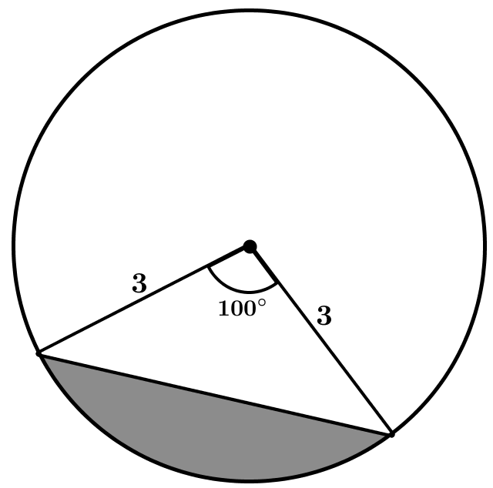

- Pallo näkyy 60°:n kulmassa, kun sitä katsotaan 10 metrin etäisyydeltä. Mikä on pallon säde? (4 p.)

